Questions

# Q1:

* Hvad er en advanceret datatype?
* Har du set nogle advancerede datatyper allerede?

# Q: patient1

Lav et program patient1.c, som benytter en struct til patient specifikke informationer, og som printer informationerne ud.

**Fremgangsmåde:**

1. Definer et struct Template som hedder Patient med følgende member-variabler:
   1. int id, int age, float heightM, float weightKg
   2. Hint: et array navn er i flertal
   3. Hint: et struct membervariabel er ofte ental
2. lav et struct Patient tommy; med følgende data:
   1. .id=1, .age=21, .heightM=1.8, .weightKg=55.0
3. Print hvert membervariabel ud individuelt for tommy

# Q: example_timemodule

Lav et program som beskriver hvornår tidstælleren i C startede. Svar på følgende spørgsmål:

1. Hvor mange bytes fylder struct tm?
2. Hvornår (dato og klokkeslæt) startede tidstælleren time_t?
   1. Hint: Hvad gør funktionen ctime?

**Fremgangsmåde:**

1. Lav et program example_timemodule.c
2. Find ud af, samt importer det library hvor du kan finde datatypen tm, time_t, samt funktionerne asctime og ctime
   1. Hint: cs50 manual
3. Definer en variabel time_t epoch = 0
4. Print antal bytes som struct tm indeholder (Hint: sizeof)

3. Benyt print output fra ctime(&epoch) til terminalen

# Q: union1

Med udgangspunkt i union1.c, Svar på følgende spørgsmål:

1. Hvorfor har data.i = 10 og data.f = -220.5 ikke nogen effekt på det udskrevne i printf?
2. Forklar sammenhængen mellem data.i og data.str ?  
   (print eventuelt data.i som en hex-value)
3. Hvor meget plads fylder denne union (hvad bestemmer det og hvorfor lige dette tal)?
4. Hvorfor giver data.f ikke noget output?
   1. Hint: når man skriver "abc", hvad står der så på idx 3 (exponenten)?

# Q: esp32_enumerate

Lav et program esp32_enumerate i Arduino, hvor pins er defineret i en enum. Send værdierne af både venstre og højre knap til din computer.

**Fremgangsmåde:**

1. Definer en enum af ButtonsPins, med værdier
   * 1. Left=0
     2. Right=35
2. Aktiver venstre og højre knap med flaget INPUT_PULLUP
   * 1. Hint: Find ud af hvordan man aktiverer knapperne her: <https://docs.arduino.cc/language-reference/>
3. i loop funktionen, Læs den digitale værdi af højre og venstre knap
4. Sæt et delay på 100ms
5. Send værdierne til jeres computer fra esp32'eren.
   * 1. Se værdierne print til terminalen 'Serial Monitor'

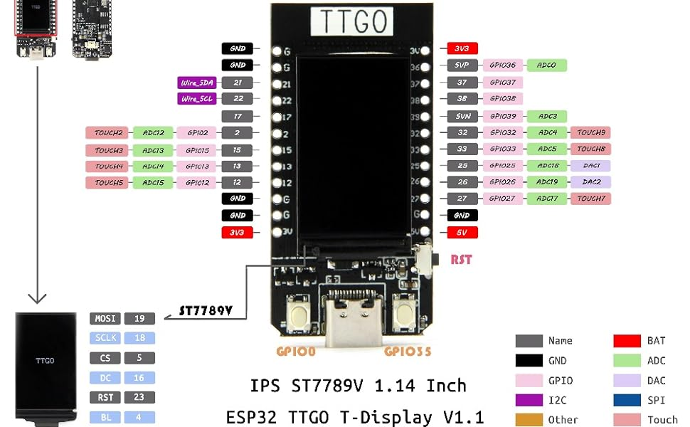

# Q: patient2

Skriv kildekoden til et program patient2.c. Programmet skal indeholde et array som indeholder 7 elementer af typen struct Patient. Programmet skal vha et loop printe alle informationer for hver patient ud.

Hint: <https://www.w3schools.com/c/c_structs.php>

**Fremgangsmåde:**

1. Brug patient1 som udgangspunkt.
2. Definer et struct Patient array, som kan indeholde 7 elementer, og sæt dataen ind. Det nye array skal indeholde følgende patient informationer
   1. id 99, age 18, heightM 1.82, weightKg 88.0
   2. id 93, age 35, heightM 1.63, weightKg 69.0
   3. id 89, age 25, heightM 1.80, weightKg 75.0
   4. id 83, age 31, heightM 1.51, weightKg 70.0
   5. id 46, age 29, heightM 1.75, weightKg 63.0
   6. id 16, age 56, heightM 1.52, weightKg 54.0
   7. id 17, age 16, heightM 1.65, weightKg 50.0
3. Print info for alle patienter ud.

# Q: patient3

Skriv kildekoden til et program patient3.c, som benytter en liste af struct Patient der kan indeholde data. Udregn gennemsnittet ofr hhv alder, højde og vægt.

**Fremgangsmåde:**

1. Brug patient2 som udgangspunkt.
   1. Overvej hvilke libraries vi skal benytte til $x^{2}$ og sqrt(x)
2. Udregn gennemsnit og standard afvigelse for alder, højde og vægt
3. Print de descriptive informationer ud i terminalen, sammen med antallet af patienter
   1. gennemsnit: $\overline{x}=\frac{∑_{n=1}^{N} x\left(n\right)}{N}$
   2. standard afvigelse: $std =\sqrt{\frac{\sum_{n=1}^{N}{{\left(x\left(n\right)-\overline{x}\right)}^{2} }}{N-1}}$

# Q: patient4

Skriv kildekoden til et program patient4.c, som benytter en liste af struct Patient der kan indeholde data

1. Brug patient3 som udgangspunkt.
2. Definer en enum type Gender, som indeholder Male, Female
   1. [Hint: https://www.tutorialspoint.com/cprogramming/index.htm](https://www.tutorialspoint.com/cprogramming/index.htm)
3. tilføj en member-variable gender, som er af datatypen enum Gender.
   1. id 1999, age 18, heightM 1.82, weightKg 88, Male
   2. id 1993, age 35, heightM 1.63, weightKg 69, Female
   3. id 899 , age 25, heightM 1.80, weightKg 75, Male
   4. id 9783, age 31, heightM 1.51, weightKg 70, Female
   5. id 6446, age 29, heightM 1.75, weightKg 63, Female
   6. id 16 , age 56, heightM 1.52, weightKg 54, Female
   7. id 16 , age 16, heightM 1.65, weightKg 50, Male
4. Udregn og print gennemsnit og standard afvigelse for alder, højde og vægt, for hhv. Mænd og kvinder individuelt
   1. Hint: Overvej hvordan man skal håndterer om det er en mand/kvinde, og hvordan patient3 udregningerne skal ændres, så det stadig er korrekt.
   2. Hint: overvej om man ikke kan gemme antallet af observationer for hhv. mænd / kvinder i den statistiske struct.
   3. gennemsnit: $mean=\frac{∑_{n=1}^{N} x\left(n\right)}{N}$
   4. standard afvigelse: $std =\sum_{n=1}^{N}{x\left(n\right)-mean}$

Answers

# A1:

* Hvad er en advanceret datatype?

strukturer, som kan holde mere end et tal.

burger-defineret egenskaber

* Har du set nogle advancerede datatyper allerede?

funktioner

arrays

pointers

# A: patient1

Se patient1_sol.c

# A: example_timemodule

Svar på følgende spørgsmål:

* Hvor mange bytes fylder struct tm?**- 36byte (9 integers)**
* Hvornår startede tidstælleren time_t? **- 00:00 hours, Jan 1, 1970 UTC (i.e., a *unix timestamp*)**
  + Hvad gør funktionen ctime? – **en læsbar string for datoen, som er representeret af time_t**

File: example_timemodule.c

# A: union1

* Hvorfor har data.i = 10 og data.f = -220.5 ikke nogen effekt på det udskrevne? **– hvad er en Union? Den gør at man kan gemme alle datatyper på samme hukommelse. MEN! Man kan kun gemme 1 ting af gangen. Ellers bliver hukommelsen overskrevet.**
* Forklar sammenhængen mellem data.i og data.str ?  
  (print eventuelt data.i som en hex-value) **– Samme som bytearray**
* Hvor meget plads fylder denne union (hvad bestemmer det og hvorfor lige dette tal)? – **4 byte (int)**
* Hvorfor giver data.f ikke noget output? (0). **– data.byte_array[3] is exponent**

# A: esp32_enumerate

Se esp32_enumerate.ino

# A: patient2

Se patient2_sol.c

# A: patient3

Se patient3_sol.c

# A: patient4

Se patient1to4_sol.c